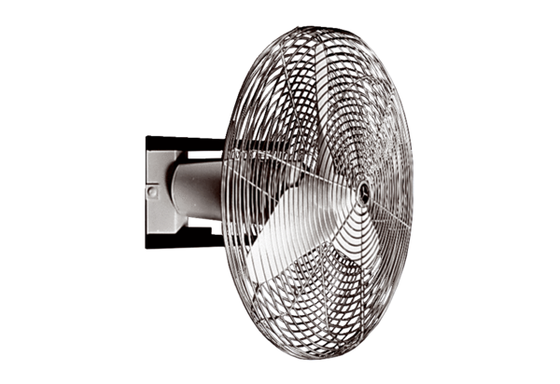ECO 30 EObsah dodávky: 1 kusSortiment: C
Typové číslo: 0088.0010Výrobce: MAICO

